a propos des solicitations

du dossier du siege

au renfort dorsal vertébré

Antonio Bustamante Fabienne Kern
Décembre 2002

Le rachis comme support
La biomécanique du rachis humain joue un rôle dans divers domaines comme la prévention, la phylogenèse, l’ergonomie… Nous allons ici passer en revue la musculature responsable de la mobilité vertébrale. Ces muscles interviennent aussi dans le maintient du rachis. C’est sa forme sinusoïdale qui est à l’origine de la grande résistance de ce renfort dorsal. Celui-ci supporte les côtes, la tête et ses membres supérieurs sans entraver sa mobilité.
Rappelons toutefois que cette musculature est la seule partie active du rachis, tout les autres éléments sont des structures passives. C’est donc uniquement par ce biais que nous pouvons avoir une action sur notre dos que ce soit par des mouvements ou par le maintien d’une position (Voilà pourquoi nous traiterons ici essentiellement des muscles). On comprend mieux l’intérêt d’avoir une bonne musculature dorsale puisque elle seule va empêcher des positions trop contraignantes pour le dos, au niveau des articulations, des disques intervertébraux ou des muscles eux-mêmes. Inversement, beaucoup de douleurs dorsales sont des douleurs musculaires car une musculature dorsale affaiblie ne prend pas correctement en charge les tensions.
Nous allons étudier premièrement les muscles reliant les vertèbres entre elles. Ces muscles interviennent essentiellement dans la mobilité et la stabilité du rachis. Cette musculature accompagnée de toutes les structures passives citées précédemment font d’un ensemble de vertèbres une colonne vertébrée résistante qui servira de renfort du tronc. Puis nous citerons d’autres muscles n’ayant qu’une des deux insertions sur le rachis. Le rachis sera alors utilisé comme point fixe pour bouger une autre partie du corps (Ces muscles peuvent aussi mobiliser le rachis s’il y a inversion du point fixe et du point mobile). Voyons maintenant comment obtenir à partir d’un entassement de vertèbres un pilier sinusoïdale, résistant mais flexible. [fig. 1]

Schématisation d’une colonne vertébrée
Imaginons la fabrication d’un modèle simplifié d’une colonne vertébrée : nous composons tout d’abord une colonne traditionnelle en tranches [fig.2]. Ces tranches doivent être cunéiforme pour pouvoir ensuite imiter les courbures du dos.

Figura 1. Vértebras cervicales superiores
.
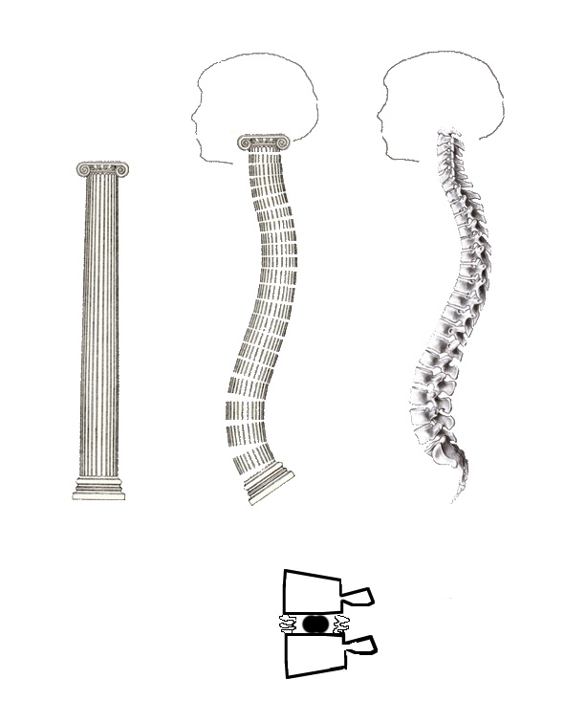Figura 2
Ensuite il nous faudra un matériel élastique et résistant pour lier les tranches entre elles et remplir les espaces irréguliers qui les séparent. Pour ce nous utiliserons des anneaux dont les bords supérieurs et inférieurs sont très adhérents. Ces pièces lieront chacune des tranches avec celle supérieure et celle inférieure. Pour avoir une certaine mobilité intervertébrale ainsi que pour absorber la pression nous devrons introduire à l’intérieur de l’anneau une petite balle déformable mais résistente. Cette balle sera le centre de rotation d’une vertèbre par rapport à l’autre que ce soit dans le plan sagittal, frontal ou horizontal [fig. 2].
Pour plus de ressemblance avec le rachis anatomique il faudrait rajouter une appendice postérieur et deux appendices latéraux pour imiter les processus épineux et transverses et ainsi respecter les bras de levier. Pour que le modèle maintienne la forme physiologique d’un rachis humain en position debout, il nous faudra ajouter tous les muscles dorsaux ainsi que les ligaments et les capsules articulaires. Un ligament est un lien qui unit deux parties osseuses très fermement et en limite leur mobilité.

Capsules articulaires
Une capsule articulaire est l’enveloppe résistante qui entoure et délimite la cavité articulaire; ce sont les structures passives les plus profondes :
Les vertèbres sont unies entre-elles par deux sortes d’articulations : le disque vertébral vu précédemment qui joint deux corps vertébraux ainsi que deux articulations symétriques unissant deux arcs vertébraux. L’arc vertébral de la vertèbre est la partie postérieure au corps comprenant les divers processus. Il existe de petits appendices à la jonction du processus épineux et des processus transverses appelés processus articulaires supérieurs (orienté vers crânial ) ou processus articulaires inférieurs (orienté vers caudal ). Chaque vertèbre a deux processus articulaires supérieurs et deux processus articulaires inférieures (voir fig. 1, à droite). Les processus supérieurs s’articuleront, par l’intermédiaire de cartilage, avec les deux processus inférieurs de la vertèbre sus-jacente et ainsi de suite. Cette articulation est enveloppée par la capsule articulaire, qui est une enveloppe résistante qui protège, renforce et délimite l’articulation, elle intervient donc en partie dans la cohésion intervertébrale.

Ligaments
Un ligament est un lien qui unit deux parties osseuses très fermement et en limite leur mobilité
Le ligament longitudinal antérieur unit les faces antérieures des corps vertébraux de l’occipital au sacrum.
Le ligament longitudinal postérieur unit les faces postérieures des corps vertébraux de l’occipital au coccyx.
Le ligament supra épineux unit les sommets des processus épineux de la septième vertèbre cervicale au sacrum.
Il existe aussi des ligaments plus court qui se répètent à chaque vertèbre :
Les ligaments interépineu relient un processus épineux avec le suivant, ils sont justes sous le ligament supraépineux.
Les ligaments intertransversaire unissent un processus transversaire avec le suivant.
Les ligaments jaune relient un arc vertébral avec le suivant.
Les ligaments interapophysaires renforcent les capsules articulaires.
L’ancrage de la colonne dans le bassin ainsi que le soutient de la tête nécessitent encore quantité de ligaments qui peuvent aussi, dans une moindre mesure, influencer cette cohésion.

Muscles intervenant dans la cohésion des vertèbres
Nous pouvons séparer la musculature dorsale en quatre couches ou niveaux différents de la profondeur à la superficie.Les deux couches les plus profondes sont des muscles liant les vertèbres entre elles, leurs rôles principaux sont la mobilisation du rachis ainsi que sa stabilisation. C’est donc essentiellement les muscles profonds qui sont responsables de la grande résistance et de la fonction porteuse du renfort dorsal.
Les muscles de la 1ère couche :
- les muscles rotateurs unissent un processus transverse avec deux ou trois processus épineux supérieurs [1er gauche fig.3 + sup. fig. 4].
- les muscles intertransversaires et inter interépineux unissent les processus transverses de deux vertèbres adjacentes [2ème image de la fig. 3 et partie supérieure droite et centrale de la fig.4]
- les muscles multifides unissent un processus épineux avec le processus transverse de deux ou trois vertèbres inférieures adjacentes [3ème image de la fig. 3 et partie inférieure de la fig.4].
Tous ces muscles sont de petits muscles courts qui se répètent tout le long de la colonne vertébrée.

Figura 3

- le muscle semi-épineux est un long muscle qui unit plusieurs processus transverses avec plusieurs processus épineux supérieurs. Ce muscle s’étend du rachis dorsal jusqu’à l’occipital [4ème image de la fig.3].

Les muscles de la 2ème couche :
- le muscle longissimus est un muscle long qui unit plusieurs processus transverses entre eux, la partie adjacente des côtes correspondantes avec les processus épineux lombaires, le sacrum et la partie postérieure de la crête iliaque. Ce muscle a aussi une insertion sur l’occipital [5ème image de la fig.3 et droite fig.5].
- le muscle épineux est aussi un muscle long qui unit les processus épineux de toutes les vertèbres du rachis dorsal jusqu’à l’occipital [5ème image de la fig.3]
Il devrait se trouver au centre de la fig.5, oú il n'est pas representé.
Figura 4

Le muscle ilio-costal: un muscle qui sollicite le rachis à partir des côtes
Les muscles vus jusqu’ici transmettaient leur force aux processus ou à la partie adjacente des côtes. Le bras de levier exercé sur les corps vertébraux étant relativement petit. Il existe un muscle qui unit les côtes avec la crête iliaque : le muscle ilio-costal. Ce muscle plus éloigné des corps vertébraux que les précédents exerce une force sur les rotules intervertébrales avec un plus grand bras de levier levier [partie gauche de la fig. 5]. D’autre part, n’oublions pas que la force exercée par ce muscle agit au niveua des côtes, et que ces dernières ne sont pas en continuité directe avec les vertèbres mais jointes à elles par deux articulations, l’une avec le corps vertébral, l’autre avec le processus transverse. Cette discontinuité crée une sorte de charnière dans l’ensemble vertèbre-côte [fig. 12].
Le muscle ilio-costal, le muscle épineux et le muscle longissimus sont aussi appelés les érecteurs du rachis, mais ils jouent aussi un rôle important lors de la flexion et extension du tronc, ainsi que dans les rotations et les inclinaisons.
La flexion du tronc est un mouvement vers l’avant, l’extension vers l’arrière, les rotations se passent dans un plan horizontal et les inclinaisons se font latéralement.
Figura 5

L’épine dorsale comme base d’ancrage
Nous avons vu comment s’organisent les vertèbres pour constituer un renfort dorsal qui s’insère sur le bassin.
Cet élément résistant est aussi un point d’ancrage pour les muscles plus superficiels responsables de la mobilité du reste du corps par rapport au tronc. Les deux couches musculaires restantes utilisent ce renfort dorsal comme point fixe pour permettre les mouvements des membres supérieurs, des membres inférieurs et de la tête.
3ème couche : les muscles dentelés postéro-supérieurs et postéro-inférieurs qui lient le rachis dorsal aux côtes [fig. 6]. Ces muscles interviennent dans la respiration forcée.
4ème couche : le petit et le grand rhomboïde, l’élévateur de la scapula, le trapèze et le grand dorsal.
L’élévateur de la scapula, le petit et le grand rhomboïde lient le rachis à l’omoplate, ils interviennet donc dans les mouvements de l’omoplate sur la cage thoracique et la mobilité du rachis cervical [fig. 7].
Le trapèze unit le rachis à l’omoplate, il collabore aux mouvements de l’omoplate ainsi qu’à l’extension du rachis [fig. 8].
Le grand dorsal intervient, de par ses insertions, dans les mouvements des membres supérieurs, dans l’élévation de l’hemibassin et dans l’extension du rachis [fig. 8].
Les muscles de ces deux dernières couches sollicitent le rachis en lui transmettant les forces avec une importante composante horizontale. Le support dorsal formé de vertèbres, de structures passives et des deux premières couches musculaires a aussi une fonction propre à la colonne traditionnelle. En effet, cette colonne soutient la tête comme une colonne soutiendrait une frise.
Il existe encore d’autres muscles qui s’insèrent sur la colonne cervicale, par exemple le muscle scalène relie les deux premières côtes aux processus transverses des vertèbres cervicales.

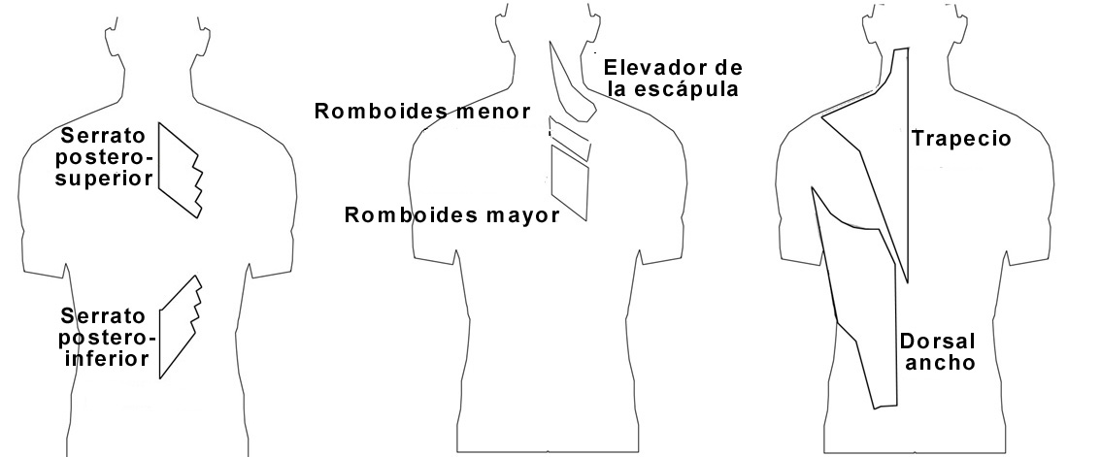Figuras 6, 7 y 8:
6 (serrato), 7 (romboides y elevador de la escápula), 8 (trapecio y dorsal ancho).

Le rachis comme colonne qui supporte la tête
La tête, supportée par le rachis, a une grande mobilité. Les mouvements et la stabilité de la tête sont assurés par divers muscles situés postérieurement.
Le muscle petit droit postérieur et le muscle grand droit postérieur lient l’occipital avec les processus épineux des deux premières vertèbres cervicales [gauche fig. 9]. Les muscles oblique supérieur et inférieur lient le processus transverse de la 1ère vertèbre cervicale avec l’occipital et avec le processus épineux de la 2ème vertèbre cervicale [gauche fig. 9].
Le muscle droit antérieur [gauche, fig. 9] et droit latéral [droite fig. 9]. lient l’occipital avec le processus transverse de la 1ère vertèbre cervicale [droite, fig. 9].
Le muscle long de la tête et du cou unissent les parties antérieures des corps vertébraux cervicaux, l’occipital et les processus transverses des vertèbres cervicales. C’est le seul muscle qui se trouve antérieurement aux corps vertébraux.
Ce muscle collabore à la flexion de la tête, on peut également considérer qu’il augmente la capacité porteuse du cou.
Il existe aussi le muscle splenius de la tête et du cou, le premier unit l’occipital avec les processus épineux, de la deuxième vertebre cervicale à la trosième dorsale [gauche, fig. 10]. Le deuxième unit quelques processus épineux dorsaux avec les processus transverses des vertèbres cervicales supérieurs [droite, fig. 10].
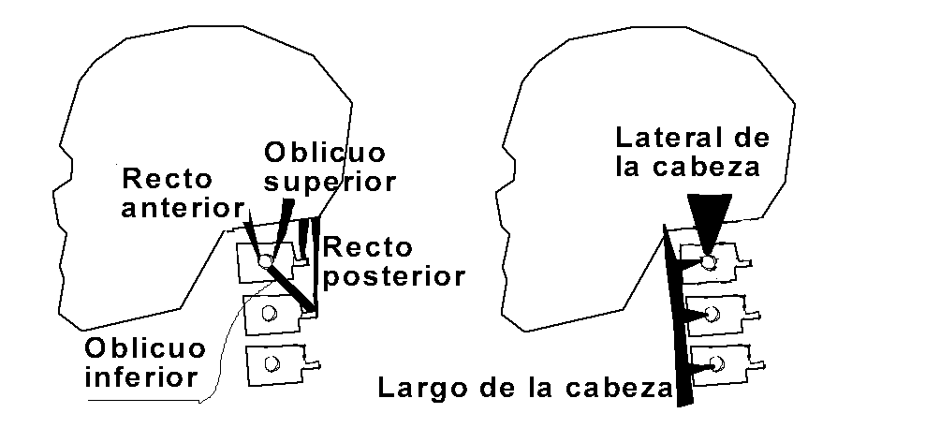Figura 9

Figura 10. Splenius de la cabeza y del cuello

Le rachis beaucoup plus qu’une colonne
Le terme « renfort dorsal vertébré et support de la tête », bien qu’un peu long, est plus exact que le terme « colonne vertébrale ». En effet, cet élément complexe a beaucoup de fonctions biomécaniques que n’a pas une simple colonne en pierre.
Ce renfort transmet de haut en bas toutes les charges des éléments qui s’y appuient ou y pendent [fig. 11].
En position assise, grâce aux frottements entre notre dos et le dossier de la chaise, une partie du poids du tronc se décharge sur ce dossier.
Ce transfert de charges nécessite un contact étroit entre le dos de l’usager et le dossier. Nous venons de démontrer que la colonne vertébrée est l’élément le plus solide du tronc, il est donc logique que ce soit cette structure précise qui prenne en charge ces forces.
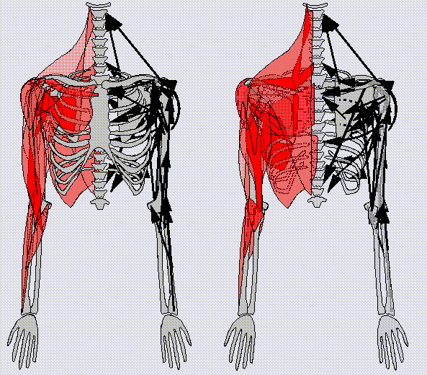
Figura 11

Les dossiers des chaises ordinaires ont une forme semblable à la partie gauche de la figure 12. Cette forme malheureuse a comme conséquence un appui essentiellement exercé sur les côtes, entraînant une fermeture de la cage thoracique. Décharger le poids du haut du corps sur le dossier en passant par une structure faible comme les côtes n’a aucun sens, il faut utiliser pour ce transfert la résistance et la stabilité de notre « renfort dorsal vertébré ».
Le dossier devrait comporter un contact prononcé avec l’épine dorsale qui représente l’axe fort du corps, même si rien n'e s'oppose à un support "de confort" au niveau des côtes. [fig.12 à droite].
S’appuyer sur un dossier traditionnel revient - comme le dit l’expression espagnole - à déterrer un radis en l’arrachant par les feuilles, celle-ci étant la partie la plus faible de la plante aux efforts de traction.

Figura 12. Los puntos negros sitúan las articulaciones entre costilla y vértebra.

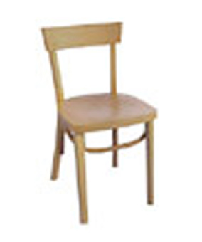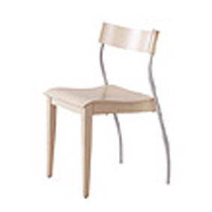
Figura 13. Respaldos un poco contra Natura

